教育部青年發展署（前行政院青年輔導委員會）出國報告
(出國類別：國際會議)

出席國際志工協會IAVE第二十二屆全球年會

服務機關：教育部青年發展署
（前行政院青年輔導委員會）
出國人姓名、職稱：王少芸副組長
出國地區：英國倫敦市
出國期間：101年12月8日至12月14日
教育部青年發展署（前行政院青年輔導委員會）出國報告提要
出國報告名稱：國際志工協會IAVE第二十二屆全球年會
頁數16 含附件：否

出國計畫主辦機關/聯絡人/電話
教育部青年發展署（前行政院青年輔導委員會）/張玉鳳/02-23565762
出國人員姓名/服務機關/單位/職稱/電話
王少芸/教育部青年發展署（前行政院青年輔導委員會）/國際及體驗學習組/副組長/02-23566126

出國類別：國際會議
出國期間：101年12月8日至12月14日
出國地區：英國倫敦市
報告日期：102月3月1日

內容摘要：
國際志工協會（IAVE）於英國倫敦市西敏寺教堂會議中心舉行第二十二屆全球年會，計有70個國家、近500人參與，首屆以「企業志工」為議題，並推出IAVE 全球企業志工獎項，對話主題聚焦於跨國企業領導、國際非政府組織領導在面對自然及人為災害時合作與互助， 並辦理全球志工中心大會師，以提升服務效益和擴展國際視野。此次與會心得及建議有下列五點：
一、企業志工已蔚為風潮。
二、北愛爾蘭運用＂關鍵績效指標＂衡量志願服務成果。
三、＂投資青年＂政策與我國相同。
四、參與國家數眾多，可以瞭解志願服務在不同國家面臨困境。
五、思考＂志願服務＂與＂就業＂連結性。

目 次

壹、國際志工協會-----------------------------第1 頁

貳、國際志工協會IAVE第二十二屆全球年會--------第1 頁

參、與會行程----------------------------------第2 頁

肆、我國出席人員------------------------------第4 頁

伍、會議主要內容摘述-------------------------第5頁

陸、心得及建議-------------------------------第12 頁

壹、國際志工協會
國際志工協會（IAVE）為全球最大的志工網絡組織，創立40年持續推動「志工為公民社會之基石」，與聯合國志願服務組織UNV及世界公民參與聯盟CIVICUS並列三大領導地位，共同推動全球志工發展，其志工、志工中心及志工組織遍佈全球近百個國家，擁有57個國家作為國家代表及12 個分會組織，在聯合國經濟暨社會發展委員會(ECOSOC)具特別諮商地位，及聯合國公共資訊部門(DPI)協助角色。近年，IAVE與CIVICUS、UNV及AVA簽訂備忘錄，並與UPS基金會共同致力於非洲志工研究方案的推動。
台灣志願服務國際交流協會（IAVE Taiwan）於2001年成立，同時為國際志工協會（International Association of Volunteer Efforts, IAVE）的第五分會與在台國家代表，以推展志願服務機構全球接軌和全球志工網絡經營為首要任務。積極參加國際志工協會各項會議及活動，並在臺舉辦第七屆及第十二屆亞太區域年會，增加我國志工組織與其他國外社團相互切磋學習機會，積極和世界對話，以帶動新世紀志願服務與學習風潮及典範。
貳、國際志工協會IAVE第二十二屆全球年會
一、會議簡介
2012年12月10日至12日國際志工協會（IAVE）於英國倫敦市西敏寺教堂會議中心舉行第 22屆全球年會，來自全球各地企業志工、國家志工中心、國際非政府組織以及IAVE 國際網絡內志工組織或個人，計有70個國家、近500人參與，首屆以「企業志工」為議題的全球高峰會，並推出IAVE 全球企業志工獎項，對話主題聚焦於跨國企業領導、國際非政府組織領導在面對自然及人為災害時合作與互助， 並辦理全球志工中心大會師，以提升服務效益和擴展國際視野。
二、會議重點及說明
此屆年會的主題為「引領未來全球志工社群－協同合作」，體現了國際志工協會的價值觀及尋求與眾人合作共建美好環境願景。
引領：國際志工協會是全球志工社群中的領袖組織。
未來：展望未來，以國際志工年IYV+10 為起點向前邁進，建構
未來藍圖。
全球：以獨特的全球視野開展工作。
志工：在全世界以各種方式進行志願服務工作。
社群：彙聚社群力量，鼓勵人們彼此幫助及相互學習。
參、與會行程
一、與會行程
本次參加會議行程如下表：
日 期 | 行 程
12月8-9日 | 前往英國倫敦市
12月10-12日 | 國際志工協會第二十二屆全球年會
12月13-14日 | 英國倫敦市返臺
二、會議議程
12 月 10 日
12:00-13:30 | 註冊
14:00-15:30 | 開幕式
15:30-16:00 | 茶敘
16:00-17:30 | 論壇  - 企業志工重新成像  - 志工重新成像－從NGO觀點  - 志工中心倡議、領導及改變
17:30- | 歡迎式
12 月 11 日
9:00-11:00 | 全體會議：面對異常的挑戰，經由合夥之解決之道  - 共同－NGO志工夥伴及災難  - 青年、志工及工作
11:30-13:00 | 論壇及工作坊  - 共同－NGO志工夥伴及災難  - 為慈善機構和窮人提供志工服務，發展NGO能力  - 志工中心創新領導力  - 企業志工面對複雜問題  - 活躍的老年人
13:00-14:00 | 午餐
14:00-15:30 | 論壇及工作坊  - 在企業間，建立志工夥伴關係  - 建構志工卓越  - 導致技術基礎及跨界志工規模化  - 發展企業志工會議  - 未來賦權婦女及女孩
15:30-16:00 | 茶敘
16:00-17:30 | 論壇及工作坊  - 青年、志工及工作  - 新世界之志工中心模式  - 稀有資源槓桿－團隊、擁護者及網絡  - 志工的新邊境  - 志工對政治及實務研究及蘊涵－趨勢、發展及挑戰  - 兩者中介之投資報酬率最大化  - 企業志工會議
17:30-19:00 | IAVE會員及區域會議
12 月 12日
9:00-10:30 | 全體會議：當＂服務＂不足：將志工導向社會發展及社會正義
10:30-12:30 | 論壇及工作坊  - 志工及發展  - 衡量效果－我們應該？我們能？誰在意？  - 與企業建構高品質、高影響志工中心夥伴關係  - 災害防範及準備個案研究  - 朝向轉換2015年後發展議程：加速及建立千禧年目標永續發展
12:30-14:00 | 午餐
14:00-15:30 | 論壇及工作坊  - 建立轉換的企業及NGO夥伴關係  - 世界的企業志工  - 衡量企業志工－績效、結果、影響  - 青年、志工及工作－推動青年至有薪資工作  - 瞭解及應付組織對志工的抗拒
15:30-16:00 | 茶敘
16:00-17:30 | 論壇及工作坊  - 新技術及社會媒體如何改變志工  - 志工如員工發展及學習之策略式資產  - 企業志工新模式  - 志工管理線上系統
17:30-20:00 | 閉幕式及晚宴  - 首屆IAVE 全球企業志工獎項

肆、我國出席人員
因此次會議在歐洲英國舉辦，往返機票、住宿費用較高，故亞洲國家出席人數較少，歐洲等國人數較多，我國有台灣志願服務國際交流協會（IAVE Taiwan）許惠美理事長、黃淑芬秘書長、沈佳玉組長，行政院人事行政總處陳專門委員，政治大學課外活動組黃正全老師及前行政院青年輔導委員會王少芸科長等人參與。

伍、會議主要內容摘述
一、 演講
（一）KPMG International企業公民權全球執行長Lord Michael Hastings
Lord Michael Hastings先生認為這世代青年扮演獨特角色，能夠經由”小行動（Small Acts）＂來型塑他們的未來，前美國柯林頓總統提及＂樂觀主義＂是轉變世界的核心觀念，極小的貢獻可以創造巨大的改變，且引用鄉村歌手Dolly Partony說「假設你的行動創造一個激勵其他人夢想更多、學習更多、做更多、變得更好的傳奇，那麼，你就是一位優秀的領導者」。
他也舉了德國年輕人3個月騎單車穿越中美洲300公里保護乾淨水源實例，指出今日志工服務在現實社會面對跨文化及商業化挑戰，鼓勵志工們面對嘲諷時不要放棄，堅忍不拔面對挑戰才能成功。
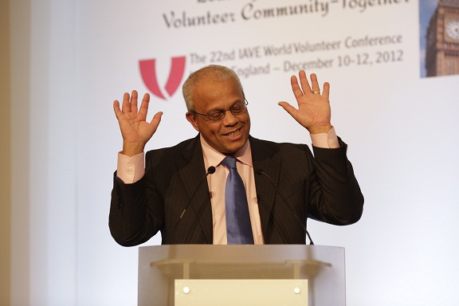
（二）Arison Group 之Shari Arison
志工可創造更多的未來，雖然她有許多從銀行到水公司的企業利益，仍然鼓勵員工對世界做正面的改變及付出，即使是一個微笑可照亮別人的生命。因為她的企業來自以色列，剛好會議舉辦前1個月與巴勒斯坦爆發戰爭，所以她也提到，無論我們來自何處，基本上都希望和平，相關IAVE國際網絡可維繫和平橋樑及促使成真。

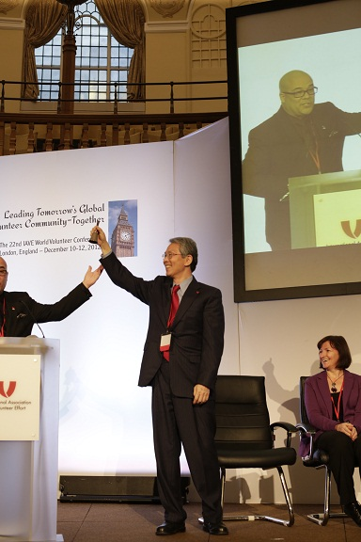
（三）日本SOMPO保險公司之Masao Seki
SOMPO是日本第一個火災保險公司，建立於西元1888年，協助人們及社區保衛家園，並推動企業志工。2011年4月日本東北大地震SOMPO快速派遣3,000位員工到災區，整個保險產業理賠14.9億美元，90%理賠由SOMPO公司在災後3個月內處理。地震後災區農民因核害較難銷售農產品，SOMPO公司主席協助銷售，員工也協助在地非政府組織進行社區健康計畫，從單純填寫醫療表格到提供其他管理技巧，員工表示雖然不瞭解醫療知識，但他可使用一般企業技術來從事志工服務。
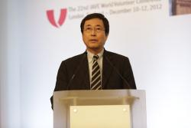
（四）紐西蘭Student Volunteer Army之Sam Johnson
2010年紐西蘭基督城地震差點摧毀整個城市，大部份青年没有經過培訓，仍希望協助恢復家園，經由Facebook，Student Volunteer Army組織在震後第1天動員130位青年清理災後基督城，主要針對從未做過志工的年青年，加入志工團體，做簡單的工作，且提供許多食物給災民，只要青年服務4小時就舉辦免費搖滾派對。

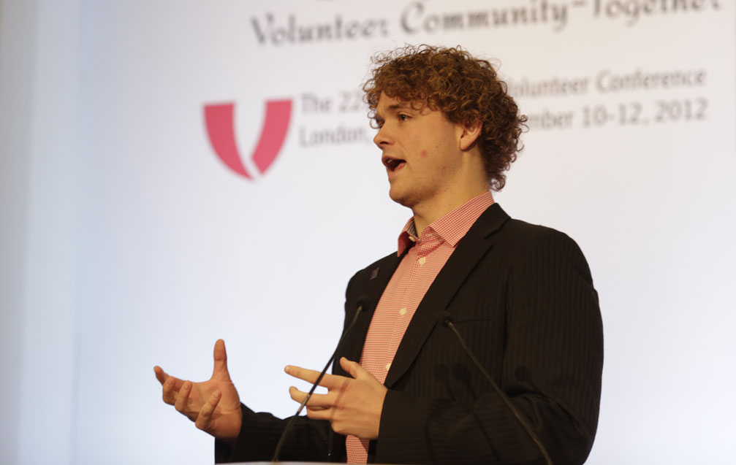
二、論壇及工作坊
本次全球年會，在同一時段舉辦數個論壇，僅就所參加「志工中心倡議、領導及改變」、「企業志工重新成像」、「青年、志工及工作－推動青年至有薪資工作」、「衡量企業志工－績效、結果、影響」分述如後。
（一）志工中心倡議、領導及改變
澳洲黃金海岸志工中心Jason Hayden認為國際志工中心（National Volunteer Centers, NVCs）至少提供檢視非政府組織網絡、軟性技術（例如如何維護易受傷志工安全及至易受傷社區的心理調適）、擔任企業資金給社區之信託組織等三項付費服務。
北愛爾蘭志工中心Wendy Osborne依據國家志工中心調查結果顯示，國家志工中心通常都是非政府組織、會員基礎（在32個國家計有25萬名會員），致力於志願服務意識崛起、社區支持、志願服務影響研究、擔任領導者角色，主要資金來自政府及其他資源。

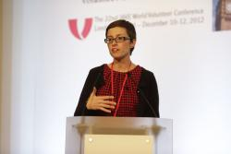
（二）企業志工重新成像
澳洲Chain Reaction基金會Margaret Bell說志願服務是整個改變的門檻，下個世代青年透過人權、環境影響及其他全球性超越物質性改變態度，澳洲過去20年政治氛圍由合作主宰，未來20年將屬於志工，志工將扮演領導角色，必須尋找改變的權力。美國Bankers without Border of the Grameen基金會Shannon Maynard認為成本是非常重要的問題且有責信度，他們基金會42%志工在世界另一端提供技術，雖然世界在改變，但科技無法替代人與人接觸及人們帶給志願服務的價值。沙烏地阿拉伯King Fahd University of Petroleum and Minerals 的Salem Aldini指出他服務的大學5年前只有低於5%學生在社區從事志願服務，現在有70%學生，且很快成長到100%，在阿拉伯社會各階層造成改變，與會前一週擔任人力資源部顧問，該部要求他協助設計一計畫經由志願服務增加青年就業率，另一發展社會企業新觀念，協助年青人成為社會中活躍份子，成為使命趨動組織來召募志工及對社區造成改變是重要的。

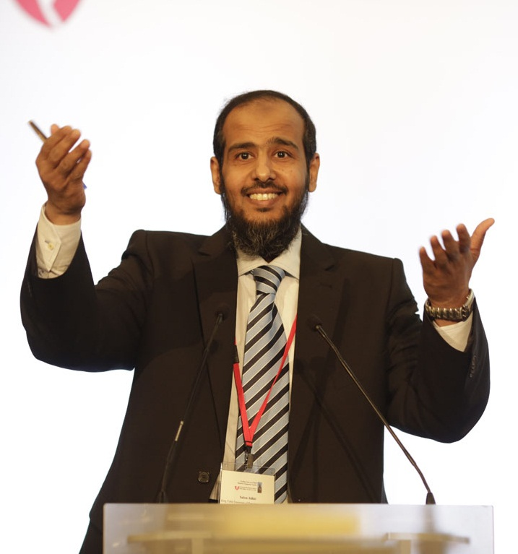

（三）青年、志工及工作－推動青年至有薪資工作
世界面臨青年失業危機，現有7,500萬青年尋找工作，預計西元2020年成長至9,500萬青年，英國Girl Guide and Girl Scouts世界協會Mary Mcphail女士指出，為減緩青年失業危機，政府、企業、非政府組織需要一起合作，企業投資年青人需要被鼓勵及獎勵，非政府組織需創造志工服務的效益，但她也坦誠志工服務對青年就業效果很難衡量。澳洲Young Australian基金會Jan Owen說明，經由志工服務可強化93%青年志工自信心，90%青年志工認為增進團隊合作及領導技巧，Young Australian基金會把青年志工學習方案分成Early riser、Changemakers、Young trekkers三種族群，Early riser方案針對國小200萬孩子設計，藉由孩子同儕間協助其他孩子遠離危機，Changemakers方案針對國中學生約100萬人，最後Young trekkers方案給予青年實現獎金。來自英國Think Big的Viviane William談到Wakeup Campaign，她擁有行銷及繪圖設計背景，曾服務於Disney公司，並至迦納服務3個月，Wakeup Campaign引發開發中國家真實生活覺醒及探討貧窮原因，鼓勵青年崛起及開創更好的未來。


（四）衡量企業志工－績效、結果、影響
Verawork基金會Bea Boccalando提及Universal Life保險公司等企業遵循 1.選擇聰明衡量成果，確認成果對公司是重要得；2.選擇適當方法及正確志工來衡量績效案例；3.區分＂對待＂及＂控制＂族群；4.進行成果回饋，得知Universal Life保險公司每投資1美元在企業志工服務，可獲得1.56美元回饋，HP公司59%企業志工更感激公司，她強調在服務初期即開始衡量績效。英國Corporate Citizenship的Mike Tuffrey介紹供社區及企業在投入、產出及影響三階段模型，投入包括現金、時間、貢獻及管理成本等衡量，將效益區分為生活品質、技術及個人效益、正向行為及態度改變，其中生活品質可分為無影響、知覺、創造改變、持續改變等四分法，71%企業志工認為經由志工服務可增進個人效益。美國True Impact的Farron Levy認為可經由使命促進、收益增加、減少成本等三種方法來衡量績效，他們針對AT&T、Disney、Intel及其他公司做過網路調查，也進行公司間比較，其中Apollo Group相對2010年增加21%收益及節省1,640,000小時，也顯示＂Cleaning”及＂電腦網絡支持＂對企業志工最有激勵效果，也有助於企業人力資源發展及運用。

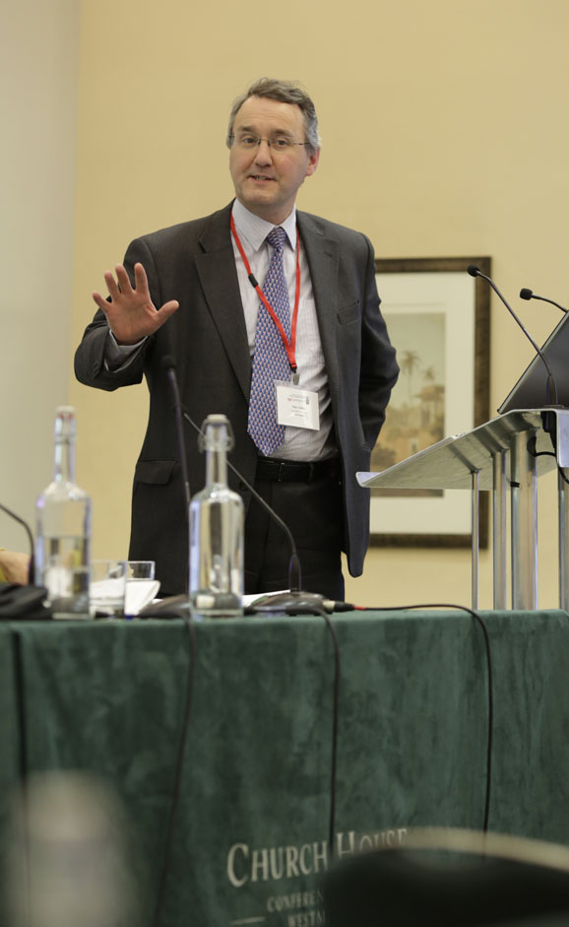
陸、心得及建議
一、企業志工已蔚為風潮
國外行之有年，由企業由上而下，號召員參與之企業志工（Corporate Volunteer）模式，在我國也成為新的志工運動發展模式，我國現今中華電信、台灣大哥大等知名企業均鼓勵員工履行社會責任，透過志工服務強化團隊精神和內部凝聚力，所以今年國際志工協會首次頒發IAVE 全球企業志工獎項，也進一步衡量企業志工服務對企業、社區、員工的影響，經由各項質化及量化指標說服企業，員工參與志工服務有助於對企業向心力及工作滿意度，我國顯少以質化及量化指標衡量志工服務績效，可據以推動。
二、北愛爾蘭運用＂關鍵績效指標＂衡量志願服務成果
在北愛爾蘭計有28萬人定期進行社區、運動、教育、犯罪矯正、健康及都市郊區發展等志願服務，為了瞭解策略性推動志願服務需求及發展，北愛爾蘭社會發展部門（The Department for Social Development）設計自2011年至2016年志願服務策略行動計畫（Volunteering Strategy Action Plan），訂定 1.認知志願服務價值及行銷志願服務利益 2.加強志願服務可接近性及多元化3.改進志願服務經驗 4.支持及強化志願服務架構 5.傳送志願服務策略 等五大目標，並依據各目標訂定檢核點、關鍵績效指標、衡量項目，以有系統方式推動志願服務業務，可供我國推動志願服務參考。
三、＂投資青年＂政策與我國相同
俄羅斯Youth Public Organization Network介紹志願服務方案，提及「激勵青年－鼓勵青年創意發想－實踐志願服務方案－投資青年」階段，與本署現行辦理各項志願服務訓練，結合各地區志工中心、大專校院、民間團體力量，讓青年有機會善盡一份心力推動方向不謀而合，＂投資青年＂即＂投資國家未來發展＂。
四、參與國家數眾多，可以瞭解志願服務在不同國家面臨困境
因此次全球年會在歐洲英國舉辦，所以很多中南美洲、非洲國家，甚至是與我國簽定青年事務瞭解備忘錄的以色列都有國家志工服務團體參加，各國代表可以進行志願服務經驗跨國交流，例如：哥倫比亞代表提及推動志願服務遭打壓，請問該如何解決？歐洲國家代表建議向政府立法部門及行政官員遊說。此外，青年失業率高是現在世界各國面臨重要問題，特別是在歐洲，像西班牙、希臘等國青年失業率更高達50%，所以此次年會也特別探討「青年－志願服務－失業」關係，呼籲企業、政府重視青年志願服務經驗，強調社區、非政府組織常常提供志願服務機會給年青人，可以強化青年領導技巧及團隊合作精神，並培養規劃及執行方案能力，讓青年在校時有機會接觸勞動市場，亦有助青年畢業後及早找到適合工作。
五、思考＂志願服務＂與＂就業＂連結性
職雖推動青年國際志工服務業務多年，只有思考＂志願服務＂延伸至＂志業＂，從未思考過＂志願服務＂與＂就業＂關係及連結性，此次全球年會安排3場此議題論壇，且在英國倫敦地鐵及街頭看到來自其他國家青年非常多，可以深深感受到歐洲國家青年失業問題嚴重性，像俄羅斯Youth Public Organization Network強調生活技巧（Life Skill）建立，此方向可做為未來論述志願服務重要性參據。

